Достигнутые показатели и особенности применения мощных карьерных гидравлических экскаваторов на открытых
разработках.

к.т.н. Б.В. Слесарев (Mining Solutions, Россия, boris_slesarev@mining-solutions.ru),
д.т.н., проф. В.Г. Мерзляков (МОГОРМАШ Россия,; Московский политехнический университет, mogormash@mail.ru)

Карьерные гидравлические экскаваторы находят все более широкое применение на открытых разработках полезных ископаемых многих стран. В настоящее время на горных предприятиях мира эксплуатируются порядка 4500 одноковшовых экскаваторов с вместимостями ковшей свыше 12 м³, из которых большинство – это карьерные гидравлические экскаваторы – прямые и обратные лопаты (рис.1).
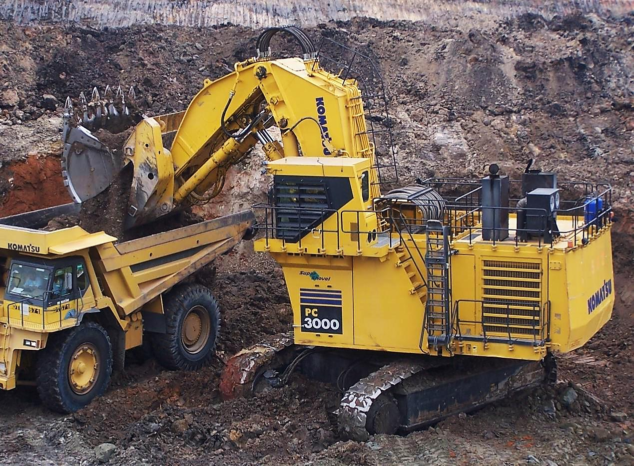
Рис.1. Общий вид карьерного гидравлического экскаватора PC3000
(прямая лопата) компании Komatsu Germany

Сегодня в России в эксплуатации находятся около 180 механических лопат отечественного производства заводов ИЗ «Картекс» и «УЗТМ» с ковшами вместимостью 12-41 м³ (32 из которых выпущены в 2010-2013 гг.), а также около 20 мехлопат с ковшами 35-55 м³ компаний Caterpillar, P&H (США) и Taiyuan HM Group (Китай), которые работают наряду с парком из около 300 карьерных гидравлических прямых и обратных лопат с ковшами вместимостью 12-45 м3, поставленными преимущественно компаниями Komatsu Germany и Liebherr (Германия), а также Hitachi (Япония).
Конкуренция карьерных гидравлических экскаваторов на открытых работах с традиционными канатными механическими лопатами за последние 30 лет обеспечила преимущественное применение гидравлических машин (рис.2).

Рис.2. Соотношение гидравлических и традиционных канатных экскаваторов
на мировом рынке

Одним из решающих показателей применения КГЭ является обеспечение их высокой готовности к эксплуатации в течение 10...15 лет при приемлемых экономических затратах. Это стало возможным как за счет повышения надежности их компонентов, сокращения частости отказов и длительность простоев их в ремонте, так и за счет внедрения оптимальной системы их обслуживания, предусматривающей периодические замены изнашивающихся и расходных элементов, что позволило продлить срок службы машин до заданных пределов.
Объясняется это также тем, что карьерные гидравлические экскаваторы, выполняя функции головного элемента в технологическом комплексе по добыче твердых полезных ископаемых, преимущественно эксплуатируются с мощными карьерными автосамосвалами грузоподъемностью 90-100 т, 130-150 т, 180-220т. Их количество на рынке неуклонно растет. Для таких автосамосвалов требуются экскаваторы с ковшами вместимостью соответственно 15-16, 20-22 и 35-42 м³. Именно эту нишу на мировом рынке занимают гидравлические экскаваторы с рабочей массой до 150 т, среди которых доля экскаваторов производства компании Komatsu Mining Germany (KMG) достигает 40%.

Карьерные гидравлические экскаваторы имеют также существенные технологические преимущества перед канатными карьерными экскаваторами: развития высоких усилий отрыва на зубьях ковшей при отсутствии пере-

дачи возникающего при этом опрокидывающего момента на опорно-поворотное устройство; осуществления мягкой разгрузки челюстных ковшей и выполнения многих других операций, недоступных прямым механическим лопатам. Возможность горизонтального перемещения ковша на любой высоте уступа, особенно на уровне стояния позволяет гидравлическим экскаваторам осуществлять селективную отработку пластов в массиве. Кроме того, они имеют преимущества в разработке в условиях обводненных и сложных месторождений с копанием ниже уровня стояния при погрузке на выше лежащий транспортный горизонт.

Эти преимущества и мобильность позволяют гидравлическим экскаваторам занимать до 85% рынка карьерных экскаваторов с ковшом 15 м³ и более. В то же время необходимо отметить, объемы поставок канатных экскаваторов с ковшами 45 м³ и более на мировом рынке преобладают.

Эксплуатация гидравлических экскаваторов KG имеет большую историю. Примером длительной эксплуатации в Индонезии является эксплуатация более 50 000 часов парка экскаваторов РС-3000 из 16 машин и парка экскаваторов РС-4000 из 9 экскаваторов с ковшами 15 и 20 куб.м , соответственно. На рис.3 приводятся показатели технической готовности экскаваторов РС-3000 на уровне 90 % при устойчивых значениях за весь период эксплуатации.
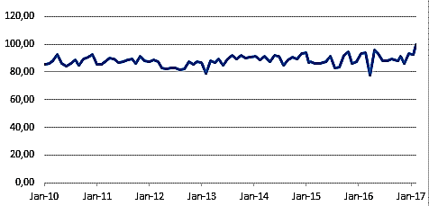
Рис.3. Показатели надежности при наработке парка из 16 экскаваторов РС-3000 более 50 000 часов.

Показатели простоев по техническим причинам за рассматриваемый период эксплуатации экскаваторов приводится на диаграмме (рис.4) . Из анализа приведенных результатов наблюдений следует, что определенная стабильность отказов ( 50-100 условных единиц) имела место за первые 6 лет эксплуатации с увеличением их в 2-2,5 раза на 7-ом году.
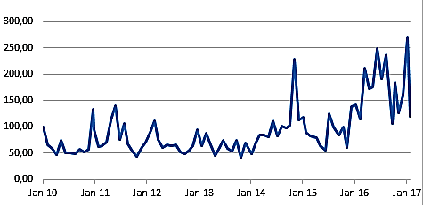

Рис.4. Простои (наработка на отказ) парка из 16 экскаваторов РС-3000 при наработке более 50000 часов.

Большинство экскаваторов KMG эксплуатируются в экстремальных условиях. Имеется длительный до 40 лет опыт их эксплуатации в условиях температуры до +50^{о}C (Африка, Австралия, Азия и Океания). Наиболее обширный опыт работы гидравлических экскаваторов в экстремальных условиях низких температур до минус 45-50^{о}C достигнут в Заполярной Швеции и Канаде. Отдельный опыт применения мощных карьерных экскаваторов получен в высокогорных районах.
Показательным является опыт эксплуатации гидравлических прямых лопат РС-8000 с ковшами до 42 м³ на кимберлитовом месторождении EKATI в заполярной Канаде в течение 2000-2003 гг. Было зафиксировано поддержание высокого среднего уровня коэффициента технической готовности на уровне 89% (82-97%) в течение календарного года, независимо от изменения температур окружающего воздуха. Аналогичные уровни готовности гидравлических экскаваторов были получены при их эксплуатации и в Северной Швеции на меднорудном карьере Boliden.
В экстремальных условиях высокогорных предприятий Чили (железорудных карьерах Collahuas и Quebrada Blanca), а также Колумбии (рудник Drammond) на высотах более 3000 м сохраняются высокие значения показателей надежности и производительностей механических и гидравлических прямых лопат в условиях резких перепадов температуры. При этом средняя удельная часовая производительность гидравлических экскаваторов на 1 м³ вместимости ковша 52,1 м³/м³ и для механических лопат 47,6 м³/м³ .
Лидером по поставкам гидравлических экскаваторов в Россию является KOMATSU GERMANY (KG). В России под контролем дистрибьюторов завода изготовителя KOMATSU GERMANY эксплуатируются более 100 машин компании. Это модели РС- 3000; РС - 4000; РС - 5500 и РС- 8000 с ковшами вместимостью соответственно 15-16, 19-21, 26-29 и 42 м³. Большинство машин ( более 60%) работают в условиях Кемеровского региона Западной Сибири и Дальнего Востока на угольных разрезах, а также на железорудных, меднорудных и кимберлитовых карьерах. Новый карьерный экскаватор РC-7000 расширил портфель погрузочных машин KOMATSU класса более 200 тонн. 677-тонная машина, оснащенная двумя дизельными двигателями мощностью 1250 кВт, Komatsu PC-7000 способна поднимать ковш прямой лопаты емкостью 36 м³ (рис.5). Адаптируя свою продукцию к различным горнотехническим решениям и условиям, KOMATSU также предлагает в качестве опции для PC-7000 навесное оборудование обратной лопаты с ковшом емкостью 36 м³ и электропривод.
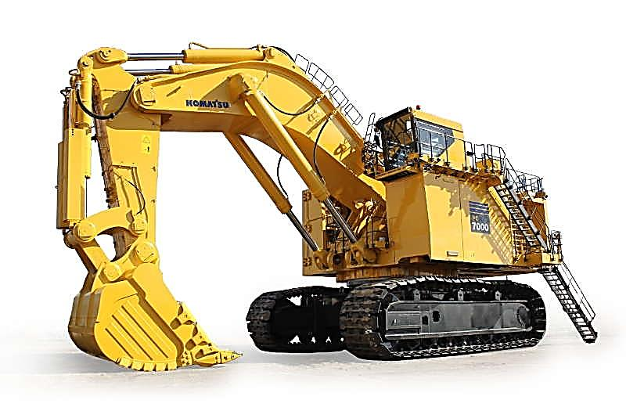
Рис. 5. Карьерный гидравлический экскаватор PC-7000
Высокие производственные показатели работы дизельных экскаваторов РС 3000 были также достигнуты и на месторождении кимберлитовых руд «им. Гриба» – «Верхотинский» ГОК в Архангельском регионе, где РС 3000 с рабочим оборудованием прямая лопата и ковшом 15 м³ стабильно отгружал
в самосвалы грузоподъемностью 130 т вскрышные породы без их предварительного взрывного рыхления в объемах до 500 тыс. м³/мес., а два РС 3000 с рабочим оборудованием обратная лопата и ковшом 15 м³ на этом же карьере обеспечивали производительность на уровне 380 тыс. м³/мес. каждый.
В зимний период на этом карьере при температурах окружающей среды минус 45^{о}C остановки экскаватора на пересмену и оперативное обслуживание допускались продолжительностью не более 15 мин, что исключало появление замерзания гидравлической жидкости, повышение ее вязкости и последующее вздутия шлангов высокого давления.
Обобщенные результаты наблюдений за работой 3-х экскаваторов типа РС 3000 в условиях Заполярного круга на карьере «Верхотинский» для определения надежности их компонентов приведены в таблице.

Таблица. Обобщенные показатели надежности основных компонентов
экскаваторов РС 3000 при наработке ими 60700 мч

Категория | Кол-во отказов | Сумма  времени  простоев, ч | MTBF,  мч | Среднее  MTTR, ч | К_{Г}
Гидроборудование (ГО) | 108 | 1327,5 | 562,04 | 12,29 | 0,9786
Рабочее оборудование (РО) | 73 | 1883,5 | 831,5 | 25,80 | 0,97
Ходовое оборудование (ХО) | 28 | 1136 | 2168,0 | 51,64 | 0,982
Электрооборудование (ЭО) | 22 | 993,5 | 2759,1 | 45,16 | 0,9839
Другое | 60 | 1573 | 1011,7 | 26,21 | 0,975
По 5 категориям | 291 | 6913,5 | 208,6 | 23,76 | 0,898

Установлены количественные значения простоев и их длительность. Наработка на отказ - MTBF, среднее время на восстановление – MTTR и коэффициенты готовности К_{Г}.
Наибольшая продолжительность простоев (отказов) приходилась на рабочее оборудование на восстановление ковшей сваркой, замену его оснастки, и в целом по группе экскаваторов оказалась наибольшей - 27,24% .
Доля отказов и простоев ходового оборудования составила 16,43%. Наиболее часто разрушаются опорные катки, траки, в меньшей степени - ролики поддержки гусеничной ленты и система ее натяжения.
Наработка на отказ низковольтного электрооборудования у дизельных экскаваторов наивысшая 2756,1 мч, при небольшом количестве отказов 22, общей продолжительностью 993,5 ч. Продолжительность восстановления - 45,16 ч. В целом, доля простоев оказалась наименьшей 14,37%, а коэффициент технической надежности - 98%.
По категории «Другое», отмечено 60 отказов с продолжительностью простоев 1573 ч (22,75% в общей доле), связанных с заменами дизеля ДВС, системы охлаждения и вентиляции, кондиционирования кабины оператора.
В тоже самое время, после пятого года эксплуатации, отмечается стабильный рост суммарных расходов на замену компонентов и сопутствующих трудозатрат.
В настоящее время наработка экскаваторов типа РС 3000 в условиях Заполярного круга на карьере «Верхотинский» в среднем приблизилась к 40 000 часов на каждую единицу.
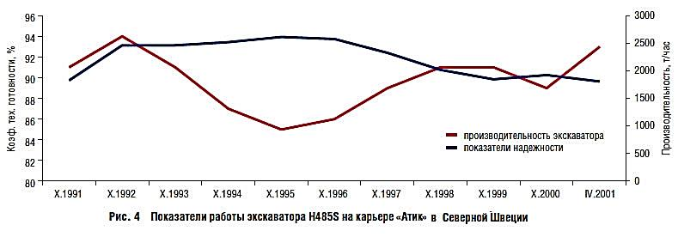
Рис.6. Показатели работы экскаватора H485S на карьере Boliden в Северной Швеции
Зарубежный и отечественный опыт показывает, что при надлежащей эксплуатации производительность и коэффициент технической готовности не снижаются даже при длительной (более 10 лет) работе машин в сложных климатических условиях (рис. 6). Так, например, на меднорудном карьере Boliden в Северной Швеции, этот показатель при работе двух гидравлических экскаваторов Н-485 фирмы «Демаг» (Германия) с ковшами 26 и 22 м³ в течение 12 лет (53000 час) находился на уровне 0.87 и при работе в течение 10 лет (45000 час) – на уровне 0.89 соответственно.

Рис. 7. Производительности экскаваторов PC8000 (а) в период эксплуатации 2008-2013 гг и механических лопат BE 495 (б) в период эксплуатации 2010-2013 гг.
на карьерах месторождения Драмонд в Колумбии

Характерным является подтверждение высоких показателей надежности экскаваторами, работающими длительный период в Латинской Америке. Наглядно это подтверждается показателями устойчивой производительности экскаваторов на карьерах компании Драмонд в Колумбии , которые представлены на рис.7.
Определяющим критерием эффективной работы гидравлических экскаваторов нового поколения является их надежность, уровень которой зависит не только от климатических (температурных) факторов, физико-механических свойств пород (в первую очередь их абразивности), но и от прикладываемых квалифицированных сервисных усилий. В процессе практических действий по сервисному обслуживанию коэффициент готовности гидравлических экскаваторов нового поколения обеспечивался на уровне 0,94 – 0.98. Эти показатели показывают соответствие уровня надежности достигнутым в других регионах мира и адаптивность машин и персонала к требованиям сервисной поддержки.
Современная система организации превентивного обслуживания экскаваторов, предусматривающая плановую замену агрегатов машин по наработке, оперативная ремонтная служба, наличие оптимального комплекта запасных частей и расходного материала, обеспечивают высокую степень надежности машин и их физической готовности к эксплуатации.
При нормальной организации сервиса предпочтение следует отдать гидравлическим экскаваторам, технологические возможности которых всегда заведомо выше со всех точек зрения по сравнению с традиционными экскаваторами, имеющими электромеханический привод.
Подтверждением являются достигнутые результаты при эксплуатации гидравлических экскаваторов на угольных разрезах ОАО «СУЭК».
Сложившийся альянс между дистрибюторами и представителями завода KG с производственными структурами позволили установить на угольных разрезах СУЭК мировые рекорды по производительности: РС 3000 - 750 000 куб.м/мес. и РС 4000 - 1 072 000 куб.м/мес. Уровень сервиса в России растет пропорционально росту потребности в мощных карьерных гидравлических экскаваторах и обеспечивает их высокую надежность, что делает эффективным их применение.
Таким образом, для механических лопат остается на открытых разработках ниша с ковшами вместимостью более 45 м³, , которые в настоящий период являются предельными для известных моделей карьерных гидравлических экскаваторов.

Горный информационно-аналитический бюллетень (научно-технический журнал). 2017. № S38.

